ICS 77.160
CCS H 72
YS
YS/T 721-20XX
代替 YS/T 721-2009
烧结钴片
Sintered cobalt piece
点击此处添加与国际标准一致性程度的标识
送审稿
（本稿完成日期：）
在提交反馈意见时，请将您知道的相关专利连同支持性文件一并附上。
20XX -XX -XX发布
20XX -XX -XX 实施
中华人民共和国工业和信息化部 发布

前 言
本文件按照 GB/T 1.1—2020 《标准化工作导则 第1部分：标准化文件的结构和起草规则》的规定起草。
本文件代替 YS/T 721—2009 《烧结钴片》。本文件与 YS/T 721—2009相比，除结构调整和编辑性改动外，主要技术变化如下：
- 删除了牌号SCo3（见2009年版的3.1）；
- 更改了SCo1类产品主元素Co及Ni、Cu、Ca、Mg、Pb、Zn、Cd、Al、Si、O杂质元素含量要求（见表1，2009年版的表1）；
- 更改了SCo2类产品主元素Co及Ni、Fe、Ca、Mg、Zn、Cd、Mn、Na、Al、Si、O杂质元素含量要求（见表1，2009年版表1）；
- 增加了As、C、S、P杂质元素含量要求（见表1）；
- 更改了取样与制样方法（见7.3，2009年版的5.3）。
请注意本文件的某些内容可能涉及专利。本文件的发布机构不承担识别专利的责任。
本文件由全国有色金属标准化技术委员会（SAC/TC 243）提出并归口。
本文件起草单位：格林美股份有限公司
本文件主要起草人：
本文件及其所代替文件的历次版本发布情况为：
——2009年首次发布为YS/T 721-2009；
——本次为第一次修订。

烧结钴片

1 范围
本文件规定了烧结钴片的产品分类、技术要求、试验方法、检验规则、标志、包装、运输、贮存及随行文件和订货单内容。
本文件适用于用烧结法生产的钴片，供磁性材料、锂离子电池材料、钴合金钢、催化剂等领域使用。

2 规范性引用文件
下列文件中的内容通过文中的规范性引用而构成本文件必不可少的条款。其中，注日期的引用文件，仅该日期对应的版本适用于本文件；不注日期的引用文件，其最新版本（包括所有的修改单）适用于本文件。
YS/T 281 所有部分

3 术语和定义
本文件没有需要界定的术语和定义。

4 产品分类
按化学成分分为:SCo1、SCo2两个牌号。

5 技术要求

5.1 化学成分
产品的化学成分应符合表1的规定。
表1 产品的化学成分
牌号 | 化学成分（质量分数）/%
 | 主元素含量，不小于 | 杂质元素含量，不大于
 |  | Ni | Cu | Fe | Ca | Mg | Pb | Zn | Cd | Mn | Na | Al | Si | As | C | S | P | O
SCo1 | 99.95 | 0.006 | 0.005 | 0.005 | 0.001 | 0.003 | 0.003 | 0.004 | 0.0005 | 0.002 | 0.005 | 0.002 | 0.003 | 0.0005 | 0.005 | 0.001 | 0.001 | 0.020
SCo2 | 99.90 | 0.010 | 0.008 | 0.005 | 0.008 | 0.005 | 0.005 | 0.008 | 0.001 | 0.002 | 0.005 | 0.005 | 0.008 | 0.001 | 0.006 | 0.002 | 0.002 | 0.030
注:钴的含量为100%减去表中杂质元素实测总和的余量。

5.2 外观质量

产品外观为灰白色块状固体，应清除表面颗粒，不得有渣及目视可见的外来夹杂物。

5.3 其他
如需方对产品有其他特殊要求，由供需双方协商确定，并在订货单中注明。

6 试验方法
6.1 产品中杂质元素钠、钙、氧含量的测定由供需双方协商确定，其他杂质元素含量的测定按YS/T 281的规定进行。

6.2 产品的外观质量用目视法进行检查。

7 检验规则

7.1 检查和验收

7.1.1 产品应由供方进行检验，保证产品质量符合本文件及订货单内容的规定。

7.1.2 需方可对收到的产品按照本文件或订货单内容的规定进行检验。如检验结果与本文件或订货单内容的规定不符时，应在收到产品之日起一个月内向供方提出，由供需双方协商解决。如需仲裁，仲裁取样在需方，由供需双方共同进行。

7.2 组批
产品应成批提交验收，每批应由同一牌号、同一炉次产品组成，每批重量不超过1t。需方有特殊要求时，可由供需双方协商确定。

7.3 取样与制样
7.3.1 取样的钴片为每批块数的2%，但不应少于3块。
7.3.2 在四边距钴片边缘10mm的矩形中，当钴片的尺寸大于100mm×100mm时，按对角均匀5点钻取，如图1所示；其他尺寸，则以棋盘行列均布4点钻取，如图2所示。
7.3.3 钻取试样过程不得使用润滑剂，转速以试样不被氧化为宜。
7.3.4 钴片在清除表面污染后，以5mm～20mm的硬质合金钻头钻取试样，取样方法如图1、图2所示，钻至钴片厚度的1/2～2/3处，收集钻出的钴屑混匀缩分至100g，均分成4份。
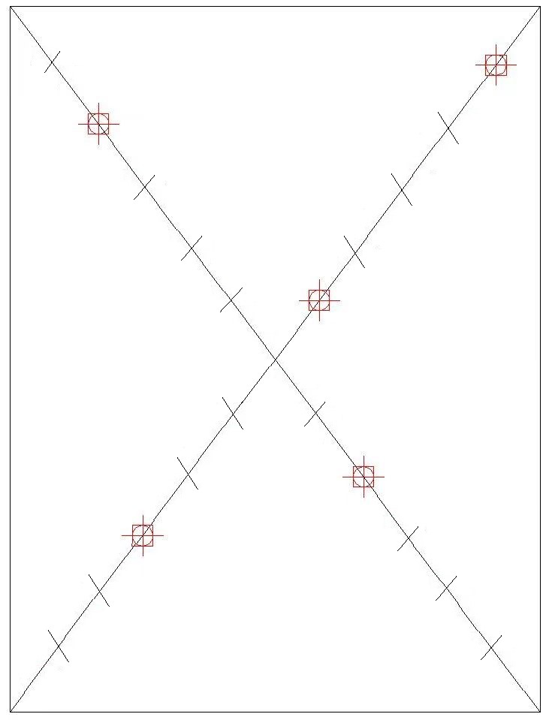 | 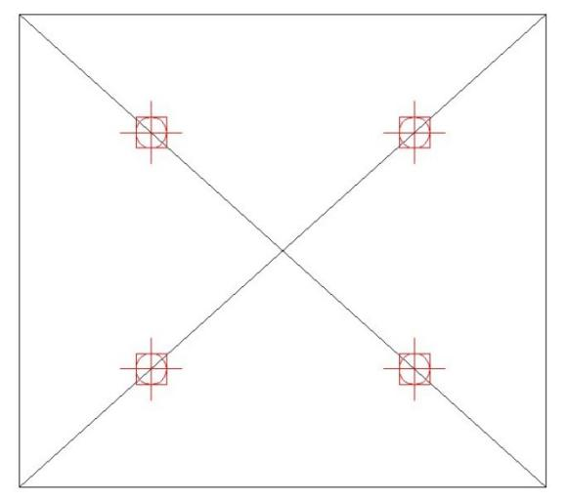
图1 5点取样示意图 | 图2 4点取样示意图

7.4 检验项目及取样
产品的检验项目及取样应符合表2的规定。
表2 产品检验项目及取样规定
检验项目 | 取样规定 | 技术要求的章条号 | 试验方法的章条号
化学成分 | 7.3 | 5.1 | 6.1
外观质量 | 逐片 | 5.2 | 6.2

7.5 检验结果的判定

7.5.1 产品的化学成分不合格时，应在该批产品中另取双倍数量的试样进行重复试验。如仍有结果不合格时，则判该批产品为不合格。

7.5.2 产品的外观质量不合格时，则判该批产品不合格。

8 标志、包装、运输、贮存及随行文件

8.1 标志

8.1.1 产品标志

经检验合格的产品外包装上应打印如下标志（或贴标签）：
- 供方名称、商标；
- 产品名称、牌号；
- 供方质量监督部门的印记；
- 产品批号。

8.1.2 包装标志
产品的桶包装应注明：供方名称、地址、产品名称、商标、牌号、批号、净重和生产日期。并注明“防潮”、“轻放”、“向上”等字样或标志。

8.2 包装
产品经检验合格后，以铁桶包装。如需方对包装有特殊要求时，由供需双方协商确定。

8.3 运输

运输时防止产品淋雨、受潮，运输车辆应清洁。在搬运过程中应轻拿轻放，不得滚动、倒置及剧烈碰撞，避免损坏包装。

8.4 贮存
产品应贮存于干燥、通风、无腐蚀性气氛的环境中，严防受潮、腐蚀。

8.5 随行文件
每批产品应附有随行文件，其中除应包括供方信息、产品信息、本文件编号、出厂日期或包装日期外，还宜包括：
- 产品质量保证书：
- 产品的主要性能及技术参数；
- 产品特点（包括制造工艺及原材料的特点）；
- 对产品质量所负的责任；
- 产品获得的质量认证及带供方技术监督部门检印的各项分析检验结果；
- 产品合格证：
- 检验项目及其结果或检验结论；
- 批量或批号；
- 检验日期；
- 检验员签名或盖章；
- 产品质量控制过程中的检验报告及成品检验报告；
- 产品使用说明：正确搬运、使用、贮存方法等；
- 其他。

9 订货单内容
本文件所列产品的订货单包括下列内容:
- 产品名称；
- 供方单位名称；
- 需方单位名称；
- 牌号；
- 本文件中供需双方协商确定的其他特殊要求；
- 产品净重；
- 本文件编号；
- 其他。
_________________________________

